

Boletín informativo mensual
Volumen 1, número 10
Octubre de 2015

En este número:

¿Qué productos son de temporada? Calabacín
Un Halloween más saludable

Tenga en cuenta las opciones saludables
El otoño nos da un respiro después del calor de los meses de verano. Además, nos brinda la oportunidad de participar en celebraciones como Halloween, momento que tanto los niños como sus padres suelen aprovechar para disfrazarse, ir a fiestas y comer dulces después de pasarse la noche de puerta en puerta al grito de "¡dulce o travesura!".
No obstante, el entusiasmo suele ir acompañado de inquietud por parte de los padres que se preocupan por lo que comerán sus hijos después de esta colecta nocturna de dulces. Afortunadamente, es posible disfrutar de Halloween de una manera más saludable.
Trate de marcar pautas en su vecindario ofreciendo opciones más saludables a los invitados a la fiesta y a los niños que golpean su puerta. Algunos alimentos como barras de cereal, frutas secas, cajitas de pasas, paquetes individuales de galletas saladas y frutas son alternativas saludables para reemplazar los caramelos y otras golosinas con mucha azúcar.
Otros tipos de sorpresas (que no sean alimentos) también son alternativas populares para los niños. Las cosas que normalmente se incluyen en las bolsitas de sorpresas de los cumpleaños también se pueden usar como sorpresas en Halloween. Marcadores para libros, gomas de borrar temáticas y calcomanías son tan solo algunas de las muchas opciones que puede usar en lugar de golosinas.
Desde ya, los niños querrán recibir dulces y está bien que coman algún que otro chocolatito ocasionalmente, pero es importante que los padres usen Halloween como un momento para analizar y demostrar la importancia de comer golosinas con moderación. Intente enseñarles a sus hijos qué es lo que deben hacer. Por ejemplo, si tienen hambre y quieren golosinas, ofrézcales un bocadillo saludable (una fruta) primero y luego permítales disfrutar de un chocolatito. La clave para disfrutar de un Halloween más saludable es lograr un equilibrio saludable.
Tenga en cuenta las opciones saludables 1
¿Qué productos son de temporada? Calabacín 1

Eventos locales 2
Receta: Calabacín a la sartén 3

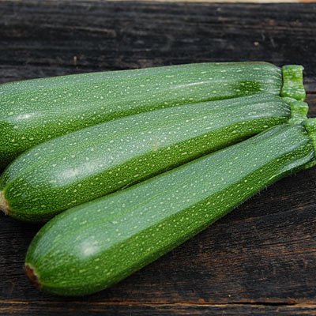
El calabacín o zucchini es una de las variedades más populares de zapallo. Es un vegetal versátil que contiene bajos niveles de grasas saturadas y sodio, y muy bajos niveles de colesterol.
También es una buena fuente de proteína, vitamina A, tiamina y otros nutrientes, como la fibra alimentaria.
El calabacín está disponible durante todo el año, pero los mejores se encuentran a finales de la primavera y durante el verano. Para seleccionar calabacines, elija los que sean de tamaño pequeño a mediano con una piel brillante y bien verde. Deben ser pesados y firmes al tacto. Evite los calabacines extremadamente maduros y grandes con marcas en la piel o consistencia esponjosa. El calabacín se debe guardar en el compartimiento para vegetales del refrigerador durante 2 a 3 días.

Página 2
Eventos locales

Página 3
Rinde: 6 porciones
Costo total: $4,20
Costo por porción: $0,70

Ingredientes

1/2 taza de jugo de tomate, con bajo contenido de sodio (jugo V8 bajo en sodio)
1/4 cucharadita de pimienta negra
1 cebolla (mediana)
1 tomate (mediano)
1 taza de champiñones enlatados
2 calabacines (medianos)
1 cucharadita de albahaca

Instrucciones
1. Pele la cebolla y píquela en pedazos pequeños.
2. Pique el tomate.
3. Escurra el agua de la lata de champiñones.
4. Corte cada calabacín en rebanadas finas.
5. Coloque el jugo de tomate y la pimienta en una sartén u olla. Cocine a fuego alto durante 3 minutos.
6. Agregue la cebolla, el tomate y los champiñones.
7. Reduzca el fuego a medio-alto. Cubra y cocine durante 5 minutos.
8. Agregue el calabacín. Cubra y cocine durante 5 a 7 minutos más.

Notas: Esta preparación puede servirse sobre arroz o pasta o consumirse sola.

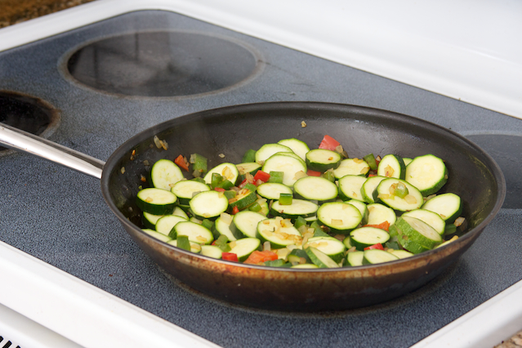

Receta del mes: Calabacín a la sartén
Para obtener más información sobre el programa de educación del Programa de Asistencia para la Nutrición Suplementaria (Supplemental Nutrition Assistance Program Education, SNAP-Ed), póngase en contacto con la Oficina local de Extensión de su condado. Mejor vida para los tejanos se encuentra en más de 200 condados en todo el país.

Los programas del Servicio A&M AgriLife Extension de Texas y Mejor vida para los tejanos están disponibles para todo público sin discriminación.
Los programas educativos del Servicio A&M AgriLife Extension de Texas están abiertos a todo el público, sin distinción de raza, color, sexo, religión, procedencia, edad, discapacidad, información genética o condición de veterano de guerra. Sistema Universitario A&M de Texas, en colaboración con el Departamento de Agricultura de los Estados Unidos y los Tribunales de Comisionados del Condado de Texas.

